«УТВЕРЖДАЮ»
Генеральный директор
ООО «Все отели мира»
________ С.В. Гжегожевский
г. Орехово-Зуево, 2026 г.

Техническое задание на разработку фронтенд-части корпоративного сайта для ООО «Все отели мира»

Разработано:
М.А. Головня _________________

Согласовано:
С.В. Гжегожевский __________________

- Общие положения

1.1. Предмет разработки
Разработка клиентской части (frontend) международного корпоративного сайта ООО «Все отели мира» на основе предоставленных дизайн-макетов.

1.2. Цели разработки
- Создание современного, качественного интерфейса, работающего на всех типах устройств.
- Обеспечение удобной навигации и визуального представления информации о компании, продукции, стандартах качества, работе с клиентами и партнёрами.
- Реализация статических страниц и интерактивных элементов без привязки к конкретной CMS.
- Требования к вёрстке и оформлению

2.1. Технологии вёрстки
- HTML5 — семантическая разметка.
- CSS3 — стилизация.
- JavaScript (ES6+) — динамические элементы (слайдеры, табы, модальные окна, меню, формы обратной связи и т.п.)
2.2. Адаптивность и кроссбраузерность
- Вёрстка должна быть отзывчивой (responsive) и корректно отображаться на всех устройствах (десктоп, планшет, мобильный телефон).
- Поддержка последних версий браузеров: Chrome, Firefox, Opera, Safari, Edge (IE 11+ при необходимости).
- Адаптация изображений: использование srcset, picture или атрибутов для ретины (2x, 3x) по требованию дизайна.

2.3. Визуальные элементы и компоненты
- Хедер: логотип (кликабельный), кнопка входа в личный кабинет, основное меню.
- Футер: контакты, основные разделы, юридическая информация.
- Главная страница:
  - Приветственный баннер
  - Форма поиска тура
  - Блоки: «Справочная информация», «О фирме», «Наш офис», «Отзывы наших клиентов», «Наши партнеры»
- Страницы каталогов (продукция, услуги, о компании, стандарты качества и т.д.):
  - Вывод карточек туров с изображением, заголовком, кратким описанием, ценой за человека, кнопкой «Забронировать».
- Страница «Потребности»: вывод текстовой информации, актуальные вакансии, форма обратной связи (фронт-валидация, данные не отправляются).
- Все формы должны иметь фронт-валидацию (проверка заполнения, формата email, телефона, обязательных полей) и всплывающие сообщения об успехе/ошибке без отправки на сервер.

2.4. Требования к коду и оптимизации
- Соблюдение стандартов W3C (проверка через валидатор).
- Стилизация через CSS-классы, минимизация использования !important.
- Использование спрайтов или иконок из шрифтов для ускорения загрузки.
- Сжатие изображений, использование современных форматов (WebP).
- Все ссылки на сторонние ресурсы открываются в новой вкладке (target="_blank").
- ЧПУ-адреса страниц при генерации статических файлов (например, /products/leather).

  - Требования к структуре корпоративного сайта
Структура сайта содержит набор элементов, необходимых для реализации целей Заказчика. Исполнитель вправе предложить заказчику изменение/добавление/удаление элементов структуры сайта, изменение заголовков, текста и прочее, если это, по его мнению, способствует повышению качества в реализации бизнес-задач. Заказчик вправе принять или отклонить эти изменения.
  - Типовые блоки сайта
    - Хедер
Размещается в верхней части сайта. Является единым элементом для всех страниц, содержит:
- Логотип, по клику переход на главную страницу сайта;
- Вход в личный кабинет клиента;
- Меню (Разделы сайта):
  - Главная;
  - Каталог;
  - Потребности;
  - Сервисы;
  - Личный кабинет
    - Футер
Размещается в нижней части сайта. Является единым элементом для всех страниц, содержит:
- Контактная информация
- Основные разделы сайта;
- Юридическая информация;
  - Главная страница
На главной странице сайта по умолчанию отображается основная информация, касающаяся компании в целом, так и краткие выдержки из разделов. На главной странице размещены следующие блоки:
- Первый экран должен состоять из приветственного баннера в виде статичной картинки и надписи «Добро пожаловать в «Все отели мира»»
- Форма поиска нужного тура по стране, дате, количеству туристов
- Справочная информация (курс валют, погода на курортах, визовый режим, памятка по безопасноти)
- О фирме
- Наш офис
- Отзывы наших клиентов
- Наши партнеры
Настройка главной страницы должна осуществляться через CMS корпоративного сайта.
  - Основные разделы
Страницы каталогов представляют собой основные блоки с информацией, относящейся к данным разделам. Основная информация предоставляется Заказчиком и визуализируется в общей тематике сайта Исполнителем.
Для вывода основной информации в разделах необходимо переработать часть информации для предоставления данной информации в графическом виде.
Структура каталога должна настраиваться через CMS корпоративного сайта.
    - Структура каталога “Каталог”
Каталог является одноуровневым
При переходе в раздел “Каталог” открывается каталог, содержащий следующую структуру:
- Выноска популярных категорий
- Карточки популярных направлений и отелей;
- Цены на оказываемые услуги в виде таблицы
    - Структура раздела “Потребности”
При переходе в раздел “О компании” открывается каталог, содержащий следующую структуру:
- Блок с кратким текстом про команду «Все отели мира»
- Актуальные вакансии
- Форма отклика на вакансию / предложения сотрудничества
    - Структура раздела “Сервисы”
Конвертер валют: Инструмент для оперативного пересчета цен между валютами регионов присутствия (Рубль, Юань, Евро). Данные подтягиваются автоматически.
Прогноз погоды: Виджет, отображающий текущую погоду в ключевых городах (Москва, Пекин, Мадрид) для планирования поездки.
Справочник туриста: Интерактивная база советов (правила перелета, таможенные правила Китая и Испании, советы по безопасности).
Онлайн-консультант: Форма для быстрого обращения к менеджеру в режиме реального времени.
- Схема страниц и разделов сайта
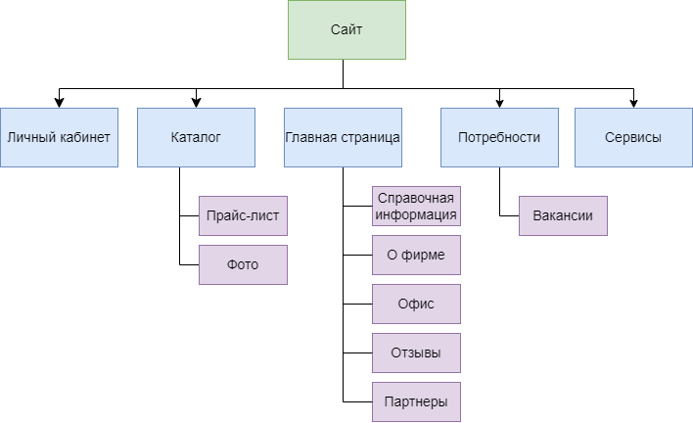

5. Требования к дизайну и интерфейсу (UX/UI)
- Дизайн разрабатывается на основе брендбука заказчика (предоставляется отдельно).
- Интерфейс должен быть интуитивно понятным, с минимальным количеством кликов для достижения цели.
- Для мобильных устройств обязательно использовать адаптивную сетку, сжатое меню («бургер»), укрупнённые кнопки, удобные формы ввода.
- Карточки товаров/услуг должны содержать фото, название, краткое описание и кнопку вызова модального окна с деталями (или перехода на детальную страницу).
- Формы обратной связи должны иметь фронт-валидацию и имитацию отправки (alert или всплывающее сообщение).

6. Группы пользователей (только визуальное отображение)
На фронтенде не реализуются личные кабинеты, разделение прав, заказы, документы, рекламации, сообщения. Все эти разделы исключаются из разработки веб-дизайнера и верстальщика.
Однако для общего понимания визуального отображения возможных элементов в будущем могут быть сверстаны статические каркасы (без логики) следующих страниц (опционально, по согласованию с заказчиком):
- Макет страницы личного кабинета (главная, мои заказы, мои данные, документы, подача рекламаций, сообщения).
- Макет страницы корзины.
Но они не входят в обязательный объём работ и будут переданы бэкенд-разработчику как пример для последующей адаптации.

7. Требования к результату работы
- Готовый статический сайт (HTML, CSS, JS, изображения).
- Исходные файлы вёрстки, структурированные по папкам (css/, js/, img/, fonts/).
- Код должен быть закомментирован в ключевых местах (структура, модули).
- Валидный HTML/CSS, отсутствие ошибок в консоли браузера.
- Адаптивность под три размера экрана (320px, 768px, 1200px+).

